Привычки играют огромную роль в нашей жизни, определяя нашу повседневную рутину и влияя на наше здоровье и благополучие. Некоторые привычки являются полезными и помогают нам достигать успеха, а другие, наоборот, считаются вредными и могут привести к неприятным последствиям.
Вредные привычки – это обычно действия, которые наносят вред нашему здоровью или влияют на нашу жизнь отрицательно. Эти привычки могут быть разными: от курения и употребления алкоголя до чрезмерного потребления сладкой еды или сидячего образа жизни.
Одним из самых распространенных вредных привычек является курение. Никотин, который содержится в табачном дыме, может вызвать серьезные проблемы со здоровьем, такие как рак, сердечно-сосудистые заболевания и хронические обструктивные заболевания легких. Курение не только влияет на наше здоровье, но и оказывает отрицательное воздействие на окружающих людей. Для борьбы с этой вредной привычкой существуют различные методы, такие как постепенный отказ от курения, замена сигарет на никотиновую жевательную резинку или никотиновые пластыри, а также поиск альтернативных способов расслабления и снятия стресса. Чтобы преодолеть эту привычку, необходимо сильное желание и настойчивость. Многие люди успешно бросают курить, используя различные методы, такие как медикаментозная терапия, психологическая поддержка или занятие спортом.
Пожалуй, одной из самых распространенных вредных привычек среди подростков является употребление алкоголя.

Многие подростки подвержены воздействию рекламы, которая формирует у молодых людей мнение о том, что употребление пива или другой алкогольной продукции поможет им приобрести друзей и подруг, стать более уверенными в себе и хорошо проводить время. Алкоголь — это напиток, который может вызвать изменение вашего состояния и нарушить нормальное функционирование организма. Употребление алкоголя может привести к серьезным проблемам со здоровьем, включая цирроз печени, проблемы с сердцем и даже зависимость. Содержащийся в алкогольных напитках этанол влияет на головной мозг, который в подростковом возрасте находится на стадии структурных и функциональных изменений, поэтому особенно уязвим для влияния химических веществ. Помимо физических проблем, алкоголь может также вызывать социальные проблемы, такие как нарушения в поведении и отношениях с окружающими. Важно понимать, что употребление алкоголя наносит урон вашему организму и может серьезно повлиять на ваше будущее. Чтобы преодолеть эту привычку, важно осознать вредные последствия и найти поддержку в виде специалистов или групп поддержки. «Алкогольное веселье» можно заменить простым общением, подвижными активными играми, пешей прогулкой, занятием спортом. Активный образ жизни, правильное питание делают нас лучше, повышают самооценку, улучшают настроение и общее психическое состояние на длительное время, в отличие от кратковременной эйфории от алкоголя. Кроме того, физические упражнения улучшают обмен веществ, повышают уровень насыщения крови кислородом.

Также среди вредных привычек можно выделить нерегулярное питание, особенно потребление большого количества жирной и высококалорийной пищи, которое может привести к проблемам со здоровьем, таким как ожирение, сердечно-сосудистые заболевания и диабет. Регулярное переедание также может вызывать эмоциональные и психологические проблемы, такие как недовольство собой и чувство вины. Для борьбы с этой привычкой рекомендуется следить за своим рационом, употреблять больше фруктов и овощей, ограничивать потребление жирных и сладких продуктов, а также вести активный образ жизни, заниматься спортом и заниматься физической активностью, держать баланс между потребляемыми калориями и их расходом. Попробуйте обращать внимание на ощущение голода и сытости. Займитесь самоанализом и поймите, почему именно вы переедаете, и какие факторы способствуют этому. Постепенно избавляйтесь от привычки переедания, осознавая свои эмоции и потребности. Вместо того чтобы удовлетворять свой аппетит нездоровой пищей, попробуйте заменить ее на полезные продукты. Еще один способ контролировать аппетит — это поддерживать регулярный график приема пищи. Планируйте свои приемы пищи заранее и придерживайтесь определенного времени, чтобы избежать перекусов и излишнего переедания. Также старайтесь уделить время для приема пищи и наслаждайтесь ею осознанно, не спеша. Переедание — это привычка, которую можно изменить с помощью самоанализа, осознанного питания и здорового образа жизни. Начните с малых шагов, установите реалистичные цели и обучайтесь новым стратегиям. Помните, что эффективное контролирование аппетита — это не только красивая фигура, но и здоровье, полный энергии и хорошее самочувствие.

Еще одной вредной привычкой является сидячий образ жизни. Проводя больше времени в сидячем положении, мы подвергаем свое тело риску развития различных заболеваний, таких как ожирение, проблемы со спиной и сердечно-сосудистые заболевания. Для борьбы с этой привычкой необходимо уделять больше внимания физической активности, делать несколько раз в день перерывы для разминки и зарядки, а также использовать возможности для активного отдыха, например, замена лифта на лестницу и прогулки на свежем воздухе.
Итак, вредные привычки могут негативно влиять на нашу жизнь и здоровье. Однако с сильным желанием и поддержкой окружающих, мы можем преодолеть их. Важно осознать вредные последствия и найти подходящие методы борьбы с привычками, такие как использование медикаментозной терапии, поиск психологической поддержки или изменение образа жизни.

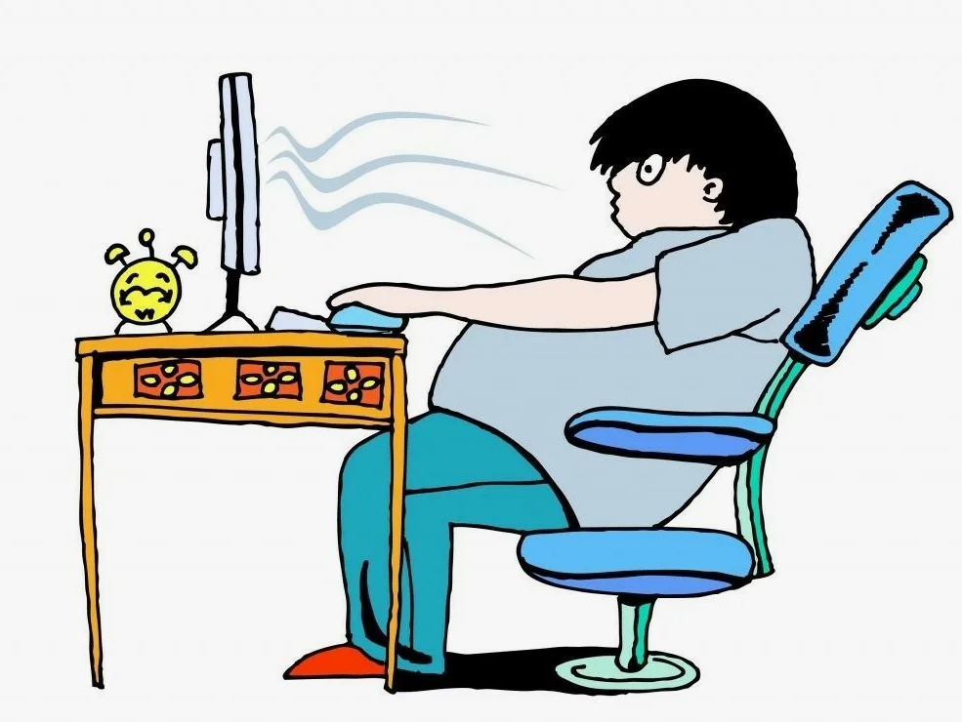
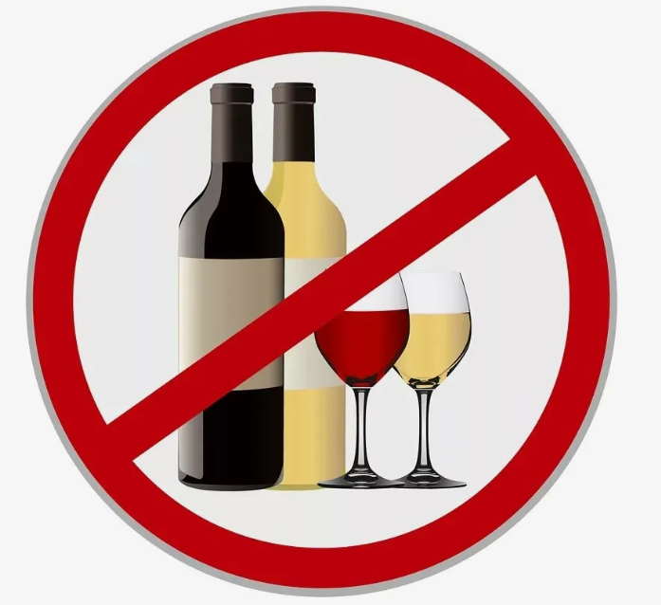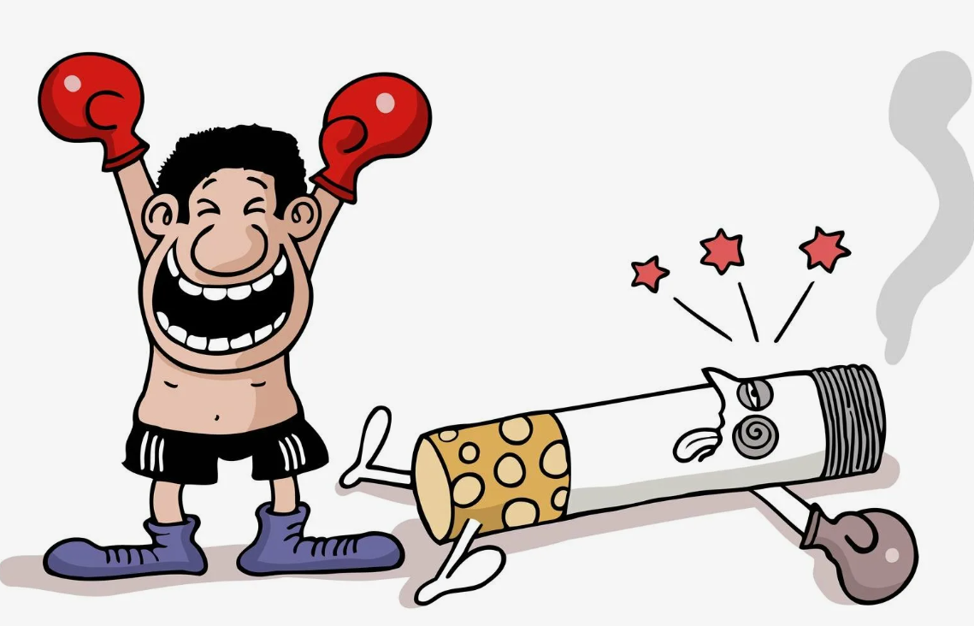


Бюджетное учреждение Ханты-
Мансийского автономного округа – Югры «Когалымский комплексный центр социального
обслуживания населения»

ОТДЕЛЕНИЕ ПСИХОЛОГИЧЕСКОЙ ПОМОЩИ ГРАЖДАНАМ

Вредные привычки и их преодоление



г. Когалым

Адрес отделения психологической
помощи гражданам:
г. Когалым, ул. Дружбы Народов, д. 12 кв. 36

Контактный телефон:
8 (34667) 2-92-91 (доб. 205)

Сайт учреждения: www.kson86.ru

Официальная группа учреждения
в социальной сети «Одноклассники»:
https://ok.ru/bukogalyms

Официальная группа учреждения
в социальной сети «ВКонтакте»:
https://vk.com/kson_jemchujina



